**О нарушении ограничений по реализации электронных сигарет, вейпов и прочих многоразовых устройств для курения (парения)**

С 1 июня 2023 года вступил в силу закон об ограничениях при продаже вейпов и кальянов. Запрет действует на открытую выкладку и демонстрацию кальянов и устройств потребления никотиносодержащей продукции в магазинах. Согласно закону, устройства для потребления никотиносодержащей продукции можно продавать только в магазинах и павильонах. Запрещена продажа не только никотиновых, но и безникотиновых жидкостей несовершеннолетним.  
Напоминаем, что статьей 20 Федерального закона № 15 с 2020 года запрещена продажа вейпов и курительных жидкостей несовершеннолетним. Но, несмотря на это, несовершеннолетние могли приобретать жидкости для электронных испарителей, в которых содержалось менее 1 г никотина. Теперь продажа несовершеннолетним вейпов и любых жидкостей для них, в том числе безникотиновых, запрещена.  
За нарушение закона ч. 3 ст. 14.53 КоАП РФ предусмотрено наказание, оно остается таким же, что и ответственность за нарушение закона о курении обычных сигарет. Продажа вейпов несовершеннолетним грозит штрафом от 40 до 60 тыс. рублей, для должностных лиц - 150–300 тыс., для юридических лиц - 400–600 тыс.  
За курение подростка, достигшего возраста 16 лет, в общественных местах, помещениях или на объектах, где это запрещено, статьей 6.24 КоАП РФ предусмотрен штраф в размере от 500 руб. до 1,5 тыс. рублей. За курение на детской площадке - штраф в размере от 2 до 3 тыс. рублей.

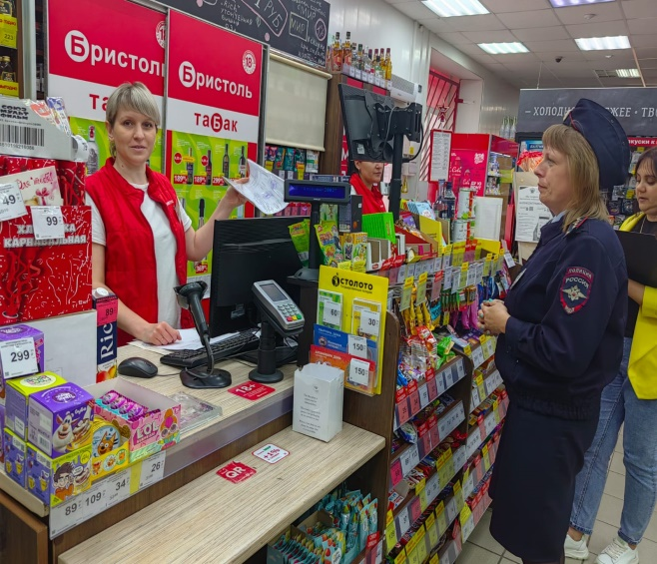   
По инициативе комиссии по делам несовершеннолетних и защите их прав администрации Екатериновского муниципального района  с участием заместителя председателя и главного специалиста КДНиЗП администрации Екатериновского района, сотрудников ОП Ртищевский, УИИ УФСИН, администраций МО МР на территории Екатериновского МР организованы и проведены межведомственные рейды по торговым точкам, направленные на выявление фактов открытой демонстрации и выкладки электронных сигарет, вейпов и прочих многоразовых устройств, в которые заливается жидкость для парения, жидкостей для них, реализации вейпов несовершеннолетним, в том числе, без содержания никотина.

   
В ходе проведенных рейдов проверены торговые точки, расположенные на территории МР, нарушений по открытой выкладке и демонстрации устройств потребления никотиносодержащей продукции в магазинах не выявлено. Сотрудникам магазинов разъяснены нормы действующего законодательства, вручены памятки.

 